基于博弈论组合权重的城市洪涝风险评估
卢 欣^{1，2}，李峰森¹，谢信东¹，邹英江²，王志超¹，薛柏璋^{1，2}，黄旭华^{1，2}，王 剑^{1，2} ，汪修乐²
（1.江西省水利科学院，江西 南昌 330029；2.江西善水科技发展有限公司，江西 九江 332020)

摘 要：【目的】洪涝风险评估在地区防灾减灾体系建设中发挥重要作用，但目前研究多集中于县域、市域等大尺度的地区，对小尺度城区少有涉及。为有效评估城市地区洪涝风险，提升风险评估的精细化水平，【方法】借助MIKEFLOOD水动力模型模拟技术并引入博弈论的组合赋权模型，建立一种适用于城市地区的洪涝风险评估方法。以德兴市城区为例，采集德兴市2022年6月18日12：00至6月23日12：00降雨流量过程、无人机航拍德兴市城区DEM高程图、实测河道断面等多源数据，构建德兴市城区MIKEFLOOD水动力模型进行洪水模拟，验证模型合理性后依据洪水模拟结果选取最大淹没水深、最大淹没历时、最大淹没面积和最大淹没流速作为危险性指标，结合研究区环境脆弱性、承灾体暴露性指标构建城区洪涝灾害风险评估体系。对于评估体系中的指标赋权问题，创新性地引入博弈论思想，有效融合主观经验与客观数据信息，克服单一赋权法的局限性，系统分析德兴市城区洪涝灾害风险指标，有效评估德兴市城区洪涝灾害风险。【结果】结果显示：德兴市城区共有22个社区，其中13社区存在高风险，其中新营一村（高风险区面积0.115 km²）、上洲社区（0.067 km²）、天门山社区（0.034 km²）、岁寒山社区（0.024 km²）、洎水社区（0.020 km²）、水绿桥社区（0.019 km²）、银山社区（0.013 km²）、南门社区（0.012 km²）、肯堂山社区（0.011 km²）、银泉社区（0.011 km²）、吴园社区（0.009 km²）、胜利亭社区（0.004 km²）和武安路社区（0.002 km²）。【结论】结果表明：MIKEFLOOD模型在城区洪水模拟中表现出良好的准确性与可靠性，很好的揭示了城区的洪水空间分布特征。无人机航拍的高精度DEM高程图在城区洪涝风险评估中是至关重要的，不仅为MIKEFLOOD模型提供精准地形信息，也为环境脆弱性分析提供可靠依据，对于小尺度的城区务必采用无人机航拍高程。熵权法与层次分析法分别计算所得的权重存在较大差异，仅凭主观判断难以有效权衡，而基于博弈论的组合赋权方法以数学原理为基础，综合两类权重结果，从而得到更为科学合理的权重分配，对综合评价中的权重确定具有重要参考价值。德兴市城区的洪涝风险评估结果对未来开展洪涝灾害精准防治与风险分级防控提供了可靠的决策依据，同时也可为类似地区的防洪减灾工作提供理论方法参考。
关键词：水动力模型；洪涝灾害；博弈论组合赋权；城市洪涝风险评估；MIKEFLOOD；城市内涝；风险分级防控；降水
中图分类号：TV873 文献标志码：A
开放科学（资源服务）标志码（OSID）：

Urban flood risk assessment based on game theory-based combination weighting method
LU Xin^{1，2}，LI Fengsen¹，XIE Xindong¹，ZOU Yingjiang²，WANG Zhichao¹，XUE Baizhang^{1，2}，HUANG Xuhua^{1，2}，WANG Jian^{1，2}，WANG Xiule²
（1. Jiangxi Academy of Water Science and Engineering，Nanchang 330029，Jiangxi，China；2. Jiangxi Shanshui Science and Technology Development Co.，Ltd.，Jiujiang 332020，Jiangxi，China)

Abstract: [Objective] Flood risk assessment is crucial for developing regional disaster prevention and mitigation systems. However, current research focuses mainly on large-scale areas such as counties and cities, with limited attention to small-scale urban districts. The aim is to effectively assess urban flood risk and enhance the refinement level of risk assessment. [Methods] A flood risk assessment method suitable for urban areas was established by integrating the MIKEFLOOD hydrodynamic modeling technique with a game theory-based combination weighting model. Taking the urban area of Dexing City as an example, multi-source data were collected, including rainfall and runoff process from 12:00 on June 18 to 12:00 on June 23, 2022, a high-resolution digital elevation model (DEM) of the urban area obtained from UAV aerial photography, and measured river cross-sections. A MIKEFLOOD hydrodynamic model for the Dexing urban area was then constructed for flood simulation. After validating the model, four hazard indicators were selected based on the flood simulation results: maximum inundation depth, maximum inundation duration, maximum inundation area, and maximum inundation flow velocity. These were combined with indicators of environmental vulnerability and disaster-bearing body exposure to establish an urban flood disaster risk assessment system. To address the indicator weighting problem within the assessment system, game theory was innovatively introduced to effectively integrate subjective experience with objective data information, thereby overcoming the limitations of single weighting methods. This enabled systematic analysis of the flood disaster risk indicators and effective assessment of flood disaster risk in the Dexing urban area. [Results] The results showed that there were 22 communities in the Dexing urban area, among which 13 were classified as high-risk, including Xinyingyi Village (high-risk area of 0.115 km²), Shangzhou Community (0.067 km²), Tianmenshan Community (0.034 km²), Suihanshan Community (0.024 km²), Jishui Community (0.020 km²), Shuilvqiao Community (0.019 km²), Yinshan Community (0.013 km²), Nanmen Community (0.012 km²), Kentangshan Community (0.011 km²), Yinquan Community (0.011 km²), Wuyuan Community (0.009 km²), Shengliting Community (0.004 km²), and Wuanlu Community (0.002 km²). [Conclusion] The results indicate that the MIKEFLOOD model demonstrates good accuracy and reliability in urban flood simulation, effectively revealing the spatial distribution characteristics of flood in urban areas. The high-precision DEM obtained via UAV aerial photography is crucial for urban flood risk assessment, as it not only provides accurate topographic information for the MIKEFLOOD model but also offers a reliable basis for environmental vulnerability analysis. For small-scale urban areas, UAV aerial surveying should be used to obtain elevation data. Significant differences are observed between the weights calculated by the entropy weight method and the analytic hierarchy process, making it difficult to achieve effective balance through subjective judgment alone. In contrast, the game theory-based combination weighting method, based on mathematical principles, integrates the results of these two weighting methods to achieve a more scientific and rational weight allocation, providing important reference value for weight determination in comprehensive assessment. The flood risk assessment results for the Dexing urban area provide a reliable decision-making basis for the precise prevention of flood disasters and for risk classification and control in the future. Additionally, they can serve as a theoretical and methodological reference for flood prevention and mitigation efforts in similar regions.
Keywords：hydrodynamic model；flood disaster；game theory-based combination weighting；urban flood risk assessment；MIKEFLOOD；urban flooding；risk classification and prevention；precipitation

收稿日期：2025-08-19；修回日期：2025-12-26；录用日期：2025-12-26；网络出版日期：2026
基金项目：江西省科技厅重点研发计划“江西省典型区域洪涝灾害预报预警系统关键技术研发”（20243BBH81006）； 国家重点研发计划项目“山谷型尾矿库受特小流域洪水威胁的风险预测技术”（2023YFC3012202）
作者简介：卢欣（1989—），男，高级工程师，硕士，主要从事洪涝风险评估。E-mail：519343676@qq.com
通信作者：李峰森（1983—），男，工程师，学士，主要从事洪涝风险评估。E-mail：13970902366@139.com
邹英江（1998—），男，助理工程师，硕士，主要从事洪涝风险评估。E-mail：1781351014@qq.com

0 引 言
近年来，全球气候变暖导致大气水汽含量持续增加，极端降雨事件频发^{[1]}。与此同时，全球城市化进程加速，发展中国家表现更为突出。中国城市化率在1980年至2025年间已从19%跃升至67%。然而，城市化在推动经济发展的同时，密集的人类活动加剧了城市热岛效应，易诱发局地强对流天气，提升强降雨发生概率，进而显著加剧城市洪涝灾害风险^{[2]}。目前城市地区已经成为洪涝灾害的首要承灾体，是洪涝灾害风险汇聚与凸显的关键区域。在此背景下，有效减轻洪涝灾害影响已成为城市防灾减灾工作的核心任务^{[3]}。洪涝风险评估作为一种关键的非工程性防灾减灾手段，因其成本效益高、灵活性强，相较于传统工程措施具有显著优势^{[4]}。有效的洪涝风险评估是实现从“被动救灾”向“主动防灾”转变的基石，在极端降雨事件频发的背景下，开展精准的城市洪涝风险评估对于保障人民生命财产安全、促进社会可持续健康发展具有至关重要的意义^{[5]}。
洪涝灾害风险评估的理论与实践历经长期发展，其方法论体系不断演进，日趋成熟^{[6]}。在其发展过程中，逐渐形成了若干具有代表性的方法。从整体发展脉络来看，大致经历了三个主要阶段：早期以经验分析为主导的宏观评估阶段，代表方法为历史灾情评估法、指标体系法。随后进入机理模拟研究阶段，代表方法为遥感与地理信息系统综合应用法、情景模拟评价法。以及近年来兴起的以智能算法为标志的数据驱动阶段，代表方法为机器学习法。这三个阶段并非严格割裂，而是既有延续性又存在交叉与融合，共同推动着洪涝风险评估理论与方法的发展^{[7]}。历史灾情评估法主要依据历史洪水事件的观测资料与灾情记录，通过统计分析方法推求灾害频率与损失关系，其优势在于数据直观、计算简便，但对历史数据的完整性和准确性依赖较强，并且在评估结果的精确性方面也有不足^{[8]}。指标体系法是洪涝风险评估中常用的一种系统性综合评估方法。当前研究多基于“概率-后果”（Probability-Consequence）、H-V（危险性-脆弱性）及H-E-V（危险性-暴露性-脆弱性）等框架展开。相较前两类框架，“H-E-V”框架在评估内容上更为系统全面、要素界定清晰，因而受到许多学者与机构到广泛认可与应用^{[9-10]}。在指标体系法中，除框架选择以及指标选取外，指标权重的确定也是影响评估结果可靠性的关键因素。黄国如等^{[11]}在对深圳市暴雨洪涝风险评估中使用模糊综合评价法对指标因子进行赋权，张菡等^{[12]}运用层次分析法对四川省暴雨洪涝灾害风险指标进行权重计算。目前，常见的赋权方法可划分为主观赋权法与客观赋权法两大类：主观赋权法（如层次分析法、模糊综合评价）依赖于专家经验，虽能体现领域知识，但难免引入人为偏差；客观赋权法（如熵权法、主成分分析）完全基于数据分布特征，虽具数学严谨性，却可能忽略实际物理机制与专家认知。二者均存在明显局限，因此如何科学确定指标权重，仍是当前洪涝风险评估中的难点与热点问题。近年来，为克服单一赋权方式的不足，越来越多的研究倾向于融合主客观赋权方法，以寻求更为平衡和科学的权重分配方案。遥感与地理信息系统综合应用法通过卫星、无人机等遥感平台快速获取地表信息，并借助GIS进行空间分析与可视化表达，显著提升了洪涝过程监测与评估的时空精细化水平^{[13]}。CAI等^{[14]}综合运用地理信息系统与改进层次分析法，在研究区域实现了灾害风险可视化，并识别出高风险等级的具体分布范围。李想^{[15]}以遥感影像为主要数据来源，整合网格化的地理背景与社会经济数据的空间分布信息，并借助地理信息系统空间分析技术，实现了多源数据的空间化处理与综合分析。在遥感数据应用方面，光学影像常因云层覆盖而导致数据质量下降甚至缺失；微波遥感虽可穿透云层，但仍面临影像空间覆盖不完整的问题。情景模拟评价法是基于水文水动力学模型（如SWMM、InfoWorks ICM、MIKE系列等），通过设定不同洪涝数据模拟洪水演进过程，定量评估淹没水深、流速与历时等风险指标，具有较强的物理机制性与预测能力^{[16-17]}。LI等^{[18]}构建基于InfoWorks ICM的一维—二维耦合城市洪涝模型，模拟研究区在设计暴雨重现期为100a一遇情景下洪水淹没深度与淹没历时分布，最终绘制研究区洪涝灾害风险区划图。ROLAND等 ^{[19]}通过MIKEFLOOD一二维耦合模型和多智能体城市发展模型（DAnCE4Water），对多种洪涝适应策略进行了系统性测试与可行性评估。该方法能够有效揭示灾害的空间分布特征、影响范围及灾害强度。但其精确性受输入数据（如地形、下垫面参数等）影响，传统获取高程数据的手段（如卫星遥感或中低分辨率数字高程模型）往往难以满足城市洪涝模拟对地形细节的要求。近年来，以机器学习为代表的数据驱动方法迅速发展，该方法能够从海量数据中自动挖掘洪涝灾害与致灾因子之间的复杂非线性关系，实现风险的快速识别与预测^{[20-21]}。WANG等^{[22]}基于11项灾害影响因子，采用随机森林算法对东江流域开展了洪涝风险评估。余亮^{[23]}使用6种机器学习算法建立的暴雨灾害风险评估模型,选取平均相对误差最低的XGBoost算法，实现重庆市暴雨灾害风险评估与区划。然而，该类方法存在显著局限：一方面，机器学习模型普遍可解释性较差，难以清晰阐释其内在决策机制；另一方面，模型性能严重依赖于训练样本的数量与质量，在数据稀缺区域难以应用^{[24]}。总体而言，各类评估方法各有优劣，而单一方法往往难以全面评估城市洪涝风险。因此，整合不同方法的优势进行协同评估，已成为当前研究的必然趋势，也为本研究方法的选择提供了重要依据。
基于上述研究背景，本文结合情景模拟法与指标体系法，以德兴市城区为研究对象，开展洪涝风险评估研究。依托无人机航摄获取的高精度DEM数据，构建MIKEFLOOD—二维耦合水动力模型，模拟百年一遇洪水情景下的城市洪水淹没过程，以此作为危险性评估的基础。在此基础上，依据“危险性-暴露性-脆弱性”（H-E-V）框架构建洪涝灾害风险评估模型，将水动力模型输出的淹没水深、流速等结果作为危险性（H）的输入指标，并结合实地情况完善暴露性（E）与脆弱性（V）的指标体系。在权重确定方面，本文创新性地引入博弈论组合赋权法，融合层次分析法确定的主观权重与熵权法提取的客观权重，有效克服了单一赋权方式的局限性，使权重分配更为科学合理，最终形成一套兼具高精度模拟与综合评估能力的城市洪涝风险评估方法，该方法可为城市防洪规划、灾害应急管理和风险防控策略的制定提供科学依据与精准的空间决策支持。

1 研究区概况
德兴市位于江西省东北部，上饶市北部，赣、浙、皖三省交界处，乐安河中上游。地处北纬28°38'25"至29°17'43"，东经117°22'49"至118°06'15"之间，东邻浙江省开化县，南接玉山、上饶、横峰，西靠乐平市，北连婺源县，全市国土面积2095km²，总人口33.5万人。德兴市是江西省重要的矿产资源基地和工业城市，地貌类型以山地为主，拥有丰富的铜、金等矿产资源，对全省有色金属工业和经济发展具有重要支撑作用，同时作为赣东北地区的交通节点和生态屏障，德兴在区域协同发展和生态保护方面发挥关键作用。
研究区域为德兴市城区，地处德兴市西北部，坐落于典型的山地环境之中，其城市发展与空间格局深受山区地形制约。城区核心区位于怀玉山脉环抱的狭窄河谷地带，该城区具有沿河而建的典型特征，此种滨水布局模式在我国县级城市中具有广泛的代表性。流经城区段河道全长13.3 km，主要支流包括罗家墩水、八十源水及新村水，如图1所示。
根据水文资料记载，德兴市历史上洪涝灾害频发。近年来，特别是2020年与2022年均在城区范围内发生了较为严重的洪涝灾情。其中，2022年6月18日至23日发生的洪水过程尤为严重。该次洪水期间，德兴市遭遇连续3日强降雨，最大24h降雨量高达314mm，导致洎水河水位急剧上涨，引发严重洪涝灾害。城区沿河社区受灾显著，低洼地带积水深度约达1.5m，紧急转移人口近1000人，并造成了严重的经济损失。因此，以德兴市城区为典型示例，开展城区洪涝风险评估具有重要的现实与理论意义。
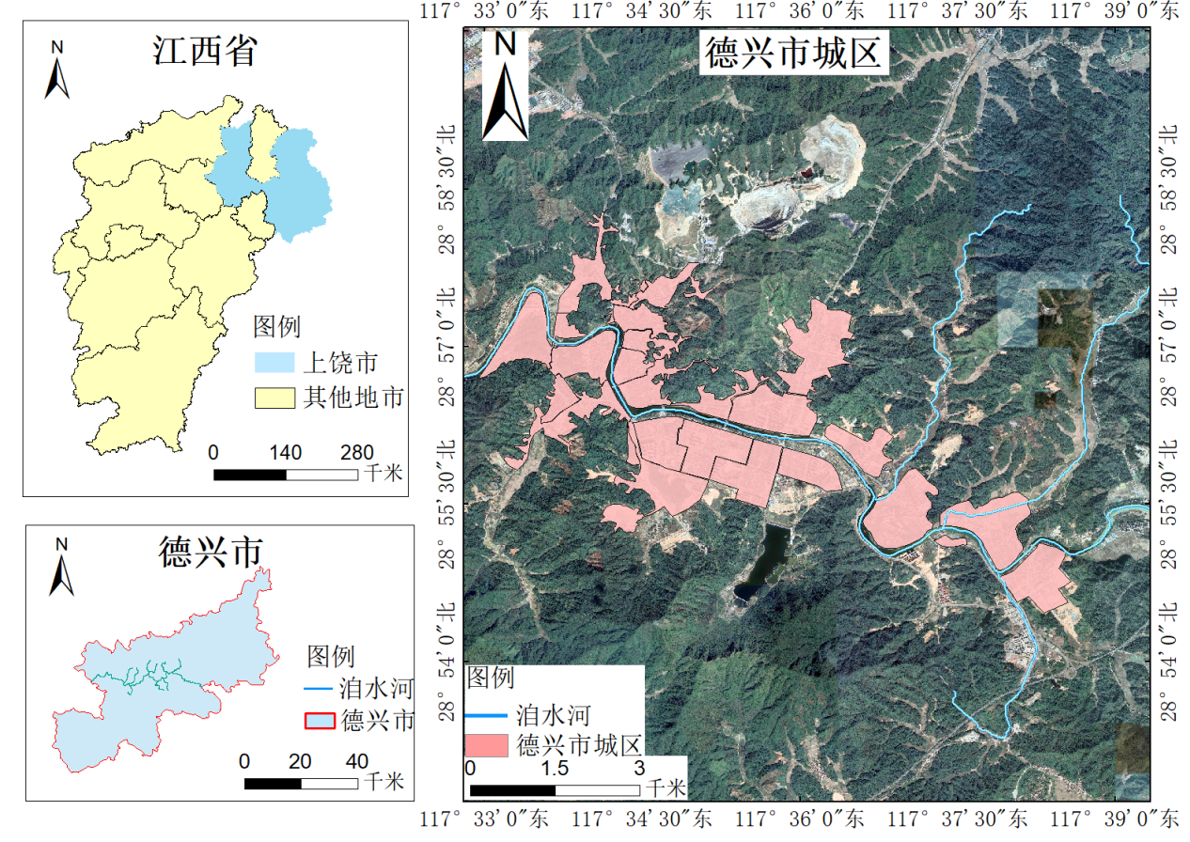
图1 研究区概况
Fig.1 Overview of study area

2 数据来源以及研究方法

2.1 指标体系及数据来源
洪涝风险评价指标由致灾因子危险性、环境脆弱性以及承灾体暴露性构成，依据指标因子构成原则，结合德兴市城区MIKEFLOOD模型模拟成果以及无人机实地航拍的高精度DEM数据，选取最大淹没水深、最大淹没历时、最大淹没面积、最大淹没流速为致灾因子危险性指标，高程、地形坡度、建筑密度为环境脆弱性指标，人口、房屋数量、重要基础设施为承灾体暴露性指标^{[25]}。德兴城区洪涝灾害风险评估指标体系以及数据来源如表1所列。
表1 德兴城区洪涝灾害风险评估指标体系以及数据来源
Table 1 Flood risk assessment indicator system and data sources for Dexing urban area
指标类型 | 指标名称 | 指标来源
致灾因子危险性 | 最大淹没水深 | MIKEFLOOD模型模拟100a一遇洪水
致灾因子危险性 | 最大淹没流速 | MIKEFLOOD模型模拟100a一遇洪水
致灾因子危险性 | 最大淹没历时 | MIKEFLOOD模型模拟100a一遇洪水
致灾因子危险性 | 最大淹没面积 | MIKEFLOOD模型模拟100a一遇洪水
环境脆弱性 | 高程 | DEM高程数据衍生
环境脆弱性 | 地形坡度 | DEM高程数据衍生
环境脆弱性 | 建筑密度 | 91卫图获取天地图
承灾体暴露性 | 人口 | 德兴市山洪灾害调查评价数据
承灾体暴露性 | 房屋数量 | 德兴市山洪灾害调查评价数据
承灾体暴露性 | 重要基础设施 | 德兴市山洪灾害调查评价数据

2.2 研究方法

2.2.1MIKEFLOOD模型
MIKEFLOOD是一款成熟的商业水动力学模拟软件。其核心原理是将MIKE11（一维模型）与MIKE21（二维模型）进行动态耦合，通过联合求解圣维南方程组和浅水方程，来精确模拟水流的复杂运动。该模型适用于河网、河道、洪泛区、城市及沿海地区等水陆交互作用强烈的复杂场景，是综合性洪水模拟的强大工具。
MIKE11一维水动力模型，控制方程为圣维南方程组成的一维浅水方程组。该方程组包括连续性方程和动量方程，公式如下
$$\frac{\text{∂}\text{Q}}{\text{∂}\text{x}}\text{+}\frac{\text{∂}\text{A}}{\text{∂}\text{t}}\text{=0}$$
$$\frac{\text{∂}\text{Q}}{\text{∂}\text{t}}\text{+}\frac{\text{∂}}{\text{∂}\text{t}}\left(\frac{{\text{Q}}^{\text{2}}}{\text{A}}\right)\text{+}\text{gA}\frac{\text{∂h}}{\text{∂}\text{x}}\text{+}\text{gAQ}\left|\text{Q}\right|\frac{{\text{n}}^{\text{2}}}{{\text{R}}^{\text{4/3}}}\text{=0}$$
式中，Q为流量（m³/s）；A为截面面积（m²）；x为河道纵向距离（m）；t为时间（s）；h为水位（m）；g为重力加速度，取值为9.81m/s²；n为曼宁糙率；R为水力半径（m）。
MIKE21的控制方程基于连续性方程和动量方程组成的二维浅水方程，公式如下
$$\frac{\text{∂h}}{\text{∂}\text{t}}\text{+}\frac{\text{∂}\left(\text{h}\text{u}\right)}{\text{∂}\text{x}}\text{+}\frac{\text{∂}\left(\text{h}\text{v}\right)}{\text{∂}\text{y}}\text{=}\text{q}$$

$$\frac{\text{∂}\text{u}}{\text{∂}\text{t}}\text{+}\text{u}\frac{\text{∂}\text{u}}{\text{∂}\text{x}}\text{+}\text{v}\frac{\text{∂}\text{u}}{\text{∂}\text{y}}\text{=-}\text{g}\frac{\text{∂}\text{H}}{\text{∂}\text{x}}\text{+}{\text{v}}_{\text{h}}\left(\frac{{\text{∂}}^{\text{2}}\text{u}}{{\text{∂}\text{x}}^{\text{2}}}\text{+}\frac{{\text{∂}}^{\text{2}}\text{u}}{{\text{∂}\text{y}}^{\text{2}}}\right)\text{-}\frac{{\text{τ}}_{\text{b}}^{\text{x}}}{\text{ρ}}$$
$$\frac{\text{∂}\text{v}}{\text{∂}\text{t}}\text{+}\text{u}\frac{\text{∂}\text{v}}{\text{∂}\text{x}}\text{+}\text{v}\frac{\text{∂}\text{v}}{\text{∂}\text{y}}\text{=-}\text{g}\frac{\text{∂}\text{H}}{\text{∂}\text{y}}\text{+}{\text{v}}_{\text{h}}\left(\frac{{\text{∂}}^{\text{2}}\text{v}}{{\text{∂}\text{x}}^{\text{2}}}\text{+}\frac{{\text{∂}}^{\text{2}}\text{v}}{{\text{∂}\text{y}}^{\text{2}}}\right)\text{-}\frac{{\text{τ}}_{\text{b}}^{\text{y}}}{\text{ρ}}$$
式中，h为水深（m）；u，v为在x和y方向的流速分量（m/s）；q为单位面积上的外部源汇项（m/s）；t为时间（s）；H=h+z为总水深（m）；g为重力加速度，取值为9.81m/s²；ν_{h}为水平涡动黏性系数，用于描述湍流扩散作用（m²/s）；$τ_{b}^{x}$，$τ_{b}^{y}$为底部摩擦力在x和y方向的分量（N/m²）；ρ为水体密度（kg/m³）。
德兴市城区MIKEFLOOD模型采用二维地表漫流模型（MIKE21）与一维河网模型（MIKE11）耦合构建。其中，MIKE21模型主要涉及地形与糙率两类输入文件。利用无人机航拍获取的研究区地形数据提取高程点，生成模型所需的地形文件。根据不同地表类型设定相应的糙率参数，该参数以曼宁系数表示，并依据《水力计算手册》进行取值。具体糙率取值如下：耕地为18.18，林地为14.29，草地为20.00，水域为40.00，房屋建筑用地为11.11。
在MIKE11模型构建中，需要制作河网文件、断面文件、边界文件以及参数文件。在GIS平台上绘制河网中心线，形成河网文件。通过实地断面测量获取河道形态数据，测量工作采用RTK技术，沿河道以约600米间距布设断面，形成断面文件。
边界文件使用银山水文站2022年6月18日12：00至6月23日12：00实测洪水流量过程作为MIKE11的边界输入条件，银山水文站、河道断面位置及社区分布情况如图2所示。
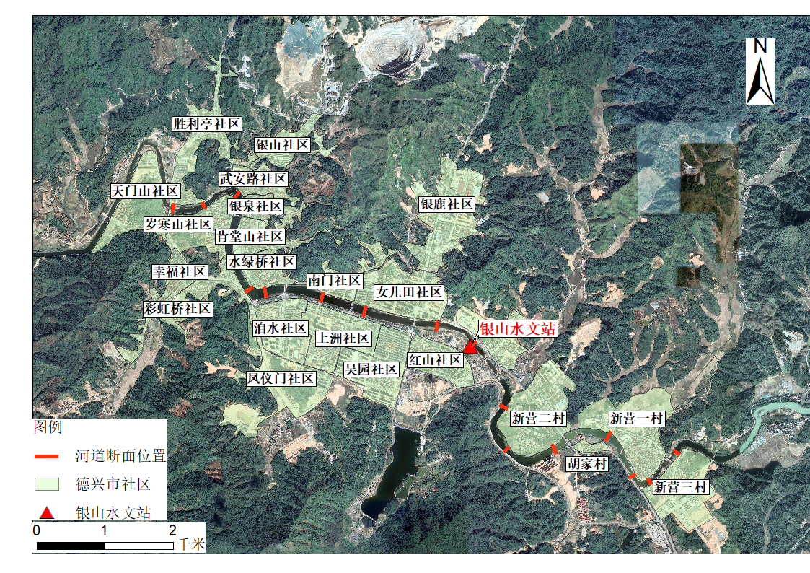
图2 银山水文站、河道断面位置与社区分布
Fig.2 Locations of Yinshan hydrological station, river cross-sections, and communities
该场次洪水是德兴市近年来遭遇的极具代表性的极端洪水事件，其降雨时间跨度长，前期降雨使流域内土壤含水量迅速增加并达到饱和，再受到6月20日超过12h的高强度降水驱动，引发河道流量陡涨，造成洪灾，降雨流量过程如图3所示。银山水文站“20220620”场次历史洪水实测洪峰流量为1610m³/s，通过收集1981年至2023年的洪峰流量数据经P-Ⅲ型曲线适线计算，银山水文站20a一遇设计洪峰流量约为1568m³/s，50a一遇设计洪峰流量约为2029m³/s，可得银山水文站“20220620”场次洪水洪峰重现期约为23a一遇。
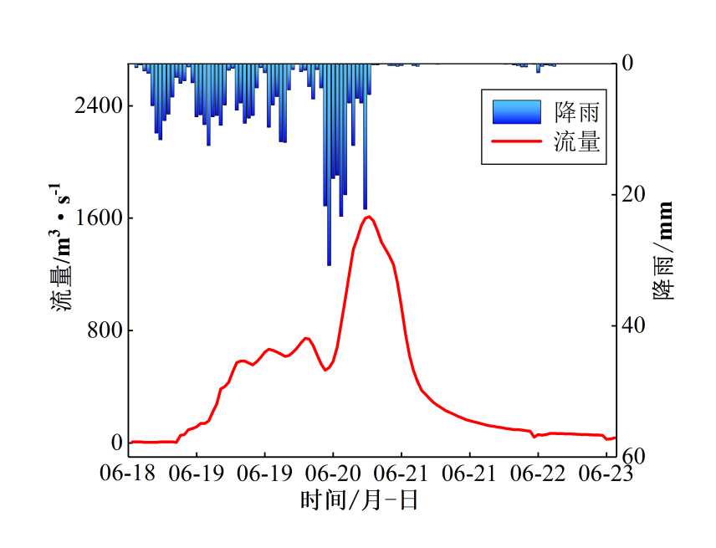
图3 银山水文站“20220620”场次降雨流量过程
Fig.3 Flood hydrograph of “20220620” rainstorm event at Yinshan hydrological station
根据银山水文站基本资料，其控制汇水面积为469km²。利用91卫图助手下载的DEM数据，通过GIS水文分析模块，提取并计算了模型计算起点断面的汇水面积。采用水文比拟法，推求模型入流边界处的设计洪峰流量。公式如下
$${\text{Q}}_{起点}={\text{Q}}_{水文站}{\left(\frac{{\text{F}}_{起点}}{{\text{F}}_{水文站}}\right)}^{\frac{\text{2}}{\text{3}}}$$
式中，Q为流量；F为集雨面积。
借助洪峰流量比拟结果同倍比放大或缩小流量过程，作为水力模型的输入条件。出流边界设于主流终点断面，基于实地测量数据对该断面进行概化，依据曼宁公式计算其水位-流量关系曲线，作为出流边界条件。
模型参数文件主要设置糙率，根据MIKEFLOOD糙率设置规则，设置断面糙率即可，自新营三村起至天门山社区止的河道断面依次编号为1—17，其余参数均采用默认值。多次调试糙率参数后，模型模拟结果与洪痕数据吻合良好，糙率设置情况如表2所列。
表2 水动力模型糙率参数取值
Table 2 Values of roughness coefficients for hydrodynamic model
断面编号 | 断面1 | 断面2 | 断面3 | 断面4 | 断面5 | 断面6 | 断面7 | 断面8 | 断面9
糙率n | 0.068 | 0.068 | 0.068 | 0.0472 | 0.0472 | 0.0472 | 0.0472 | 0.038 | 0.038
断面编号 | 断面10 | 断面11 | 断面12 | 断面13 | 断面14 | 断面15 | 断面16 | 断面17
糙率n | 0.038 | 0.0472 | 0.0472 | 0.0472 | 0.0472 | 0.0472 | 0.0472 | 0.0472
以实地调查的“20220620”场次洪水的历史洪痕高度为基准（洪痕位置见图4），将其与模型计算结果进行对比（见表3），可认为模型符合使用要求。
表3 洪痕高程实测值与模拟值对比
Table 3 Comparison between simulated and measured flood mark elevations
序号 | 位置 | 洪痕点经纬度/（°） | 洪痕高程/m | 模拟水位/m
1 | 新营社区 | 117.588903/28.938336 | 54.43 | 54.16
2 | 聚远大桥 | 117.572098/28.951675 | 47.14 | 47.28
3 | 彩虹桥 | 117.609805/28.928392 | 46.01 | 45.88
4 | 洎水桥右 | 117.632078/28.914772 | 45.63 | 45.58

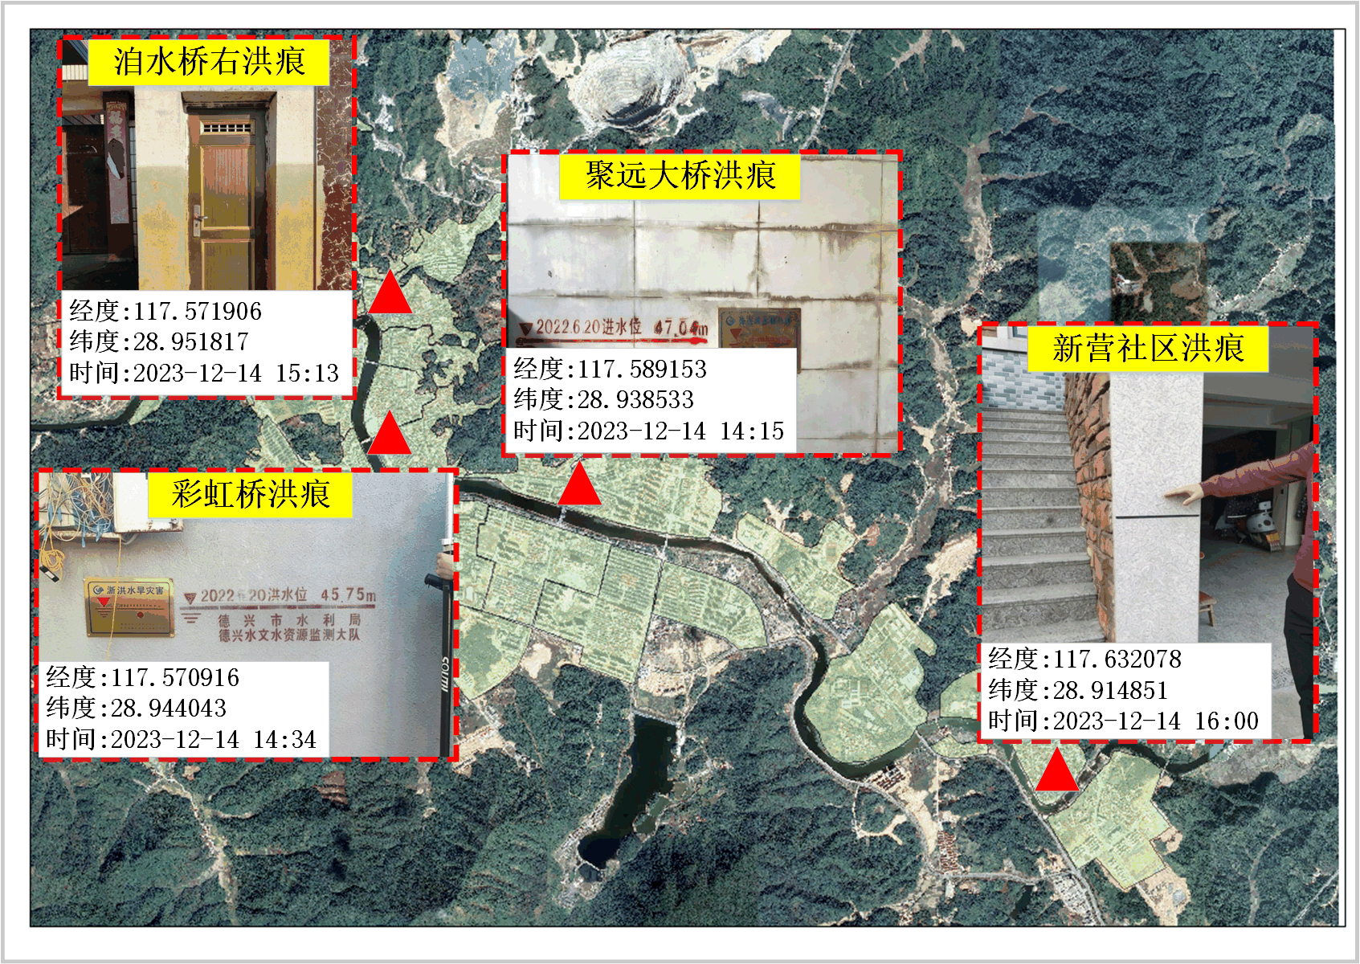
图4 洪痕调查成果
Fig.4 Survey results of flood marks
考虑最不利工况，使用P-Ⅲ型曲线适线计算得出100a一遇洪峰流量2382m³/s，同倍比放大“20220620”场次洪水的流量过程，计算出百年一遇流量过程输入模型进行模拟。德兴市城区航拍数据与百年一遇洪水淹没情景如图5所示。
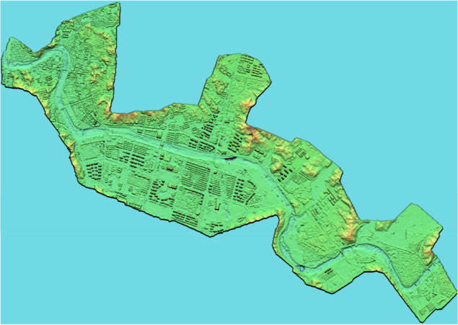 | 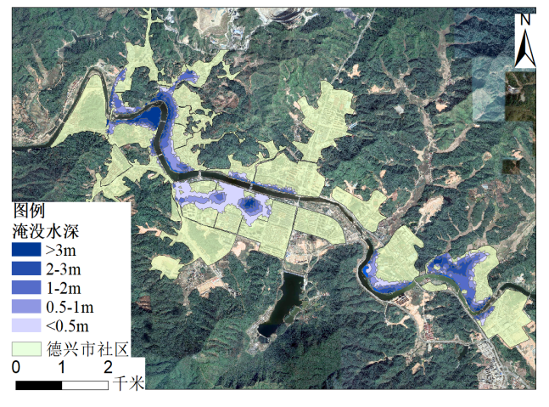
（a）航拍DEM数据 | （b）100年一遇淹没水深
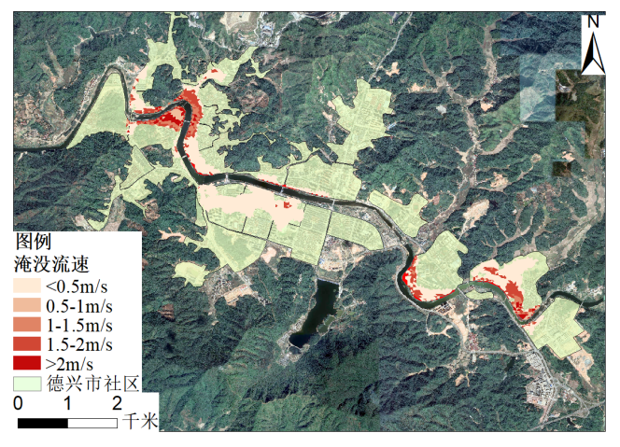 | 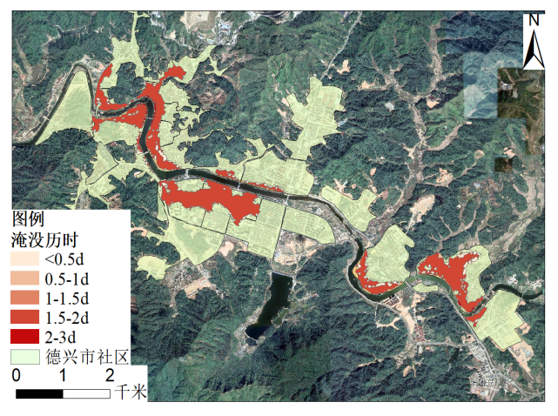
（c）100年一遇淹没流速 | （d）100年一遇淹没历时
图5 德兴市城区DEM数据与百年一遇洪水淹没情景
Fig.5 DEM data and 100-year flood inundation scenario for Dexing urban area
百年一遇洪水淹没情景下，研究区淹没面积约为2.59km²，平均淹没水深为1.46m。洪水行进流速超2m/s区域主要分布在上游新营一村近水广场及下游岁寒山社区、武安路社区、银泉社区等沿河路段，中部淹没区域洪水行进流速相对较低，整体小于0.5m/s。淹没历时整体在1.5～2d之间，部分受灾较严重地区（新营一村和岁寒山社区、武安路社区、银泉社区等沿河路段）淹没历时在2～3d之间。

2.2.2 AHP层次分析法权重确定
层次分析法（AHP）是美国运筹学家Thomas L. Saaty于20世纪70年代提出的系统化决策分析方法。其通过分解问题为层次结构，并基于专家判断构建两两比较矩阵，确定各个因素的权重和优先次序^{[26]}。层次分析法计算权重的主要步骤：（1）建立层次结构，确定评估目标（目标层）、影响目标的主要因素（准则层）以及具体的评估指标（方案层）。（2）构建两两比较矩阵，按照Saaty标度法，在每一个层级内，基于专家判断对各指标的重要性进行两两比较，构建成矩阵。（3）计算指标权重，将判断矩阵中每一个元素按列归一化，而后取每行的平均值即可得到每个指标的权重。（4）一致性检验确保决策分析结果可靠。

2.2.3熵权法权重确定
熵权法是基于信息熵理论的一种客观赋权方法。其核心原理是：指标的权重由其数据分布的离散程度决定。分布越离散，信息量越大，对评价结果影响越显著，权重越高；反之，分布集中则信息量小，权重越低。信息熵量化了系统信息的不确定性（无序程度）。在熵权法中，信息熵用于度量各指标的信息贡献度，并据此计算权重^{[27]}。
（1）建立一个以评估对象数量m为行数，评估指标数量n为列数的初始数据指标矩阵，其中，xij为第i个样本在第j个指标上的数值。
（2）将选择的指标分为正向和负向两类，并进行数据标准化，标准化后矩阵为Z=[z_{ij}]。
正向标准化 | $${\text{X}}^{\text{*}}\text{=}\frac{\text{x}\text{-}\text{min}\left(\text{x}\right)}{\text{max}\left(\text{x}\right)\text{-}\text{min}\text{(}\text{x}\text{)}}$$
负向标准化 | $${\text{X}}^{\text{*}}\text{=}\frac{\text{max}\left(\text{x}\right)\text{-}\text{x}}{\text{max}\left(\text{x}\right)\text{-}\text{min}\text{(}\text{x}\text{)}}$$
式中，X*为标准化后数据；x为原始数据；max（x）为x的最大值；min（x）为x的最小值。
（3）计算指标值比重：计算每个评价对象在j个指标下的比重P_{ij}。公式为
$${\text{P}}_{\text{ij}}\text{=}\frac{{\text{z}}_{\text{ij}}}{\sum_{\text{i}\text{=1}}^{\text{m}}{{\text{z}}_{\text{ij}}}}$$
（4）计算信息熵：根据信息熵公式，计算第j个指标的信息熵H_{j}。公式为
$${\text{H}}_{\text{j}}\text{=-}\text{K}\sum_{\text{i}\text{=1}}^{\text{m}}{{\text{P}}_{\text{ij}}\text{ln}\left(P_{\text{ij}}\right)}$$
式中，K=1/lnm，用于将熵值归一化到[0，1]；当P_{ij}=0时，定义P_{ij}ln（P_{ij}）=0。
（5）计算权重：根据信息熵计算每个指标的权重。公式为
$${\text{w}}_{\text{j}}\text{=}\frac{\text{1-}{\text{H}}_{\text{j}}}{\sum_{\text{j=1}}^{\text{n}}{\left(\text{1-}{\text{H}}_{\text{j}}\right)}}$$
式中，1-H_{j}表示指标的有效信息量，离散程度越大，权重越高。

2.2.4博弈论组合权重
博弈论组合赋权是一种基于博弈论非合作博弈思想的多准则赋权方法，其核心目标是在主观权重和客观权重之间寻求一个最佳平衡点，从而确定更加合理的综合权重^{[28]}。博弈论组合赋权具体实现方法如下。
（1）构建效用函数，效用函数用于衡量综合权重相对于主观权重和客观权重的偏离程度。通过构建效用函数并最小化其值，可以确保综合权重在主客观权重之间达到平衡，效用函数形式如下
$$\text{U}\left({\text{W}}_{\text{c}}\right)\text{=}\text{α}{\text{U}}_{\text{s}}\left({\text{W}}_{\text{C}}\right)\text{+}\left(\text{1-}\text{α}\right){\text{U}}_{\text{O}}\left({\text{W}}_{\text{C}}\right)$$
式中，U_{s}（W_{c}）为综合权重与主观权重之间的偏离程度（主观效用）；U_{o}（W_{c}）为综合权重与客观权重之间的偏离程度（客观效用）；α为主观权重的偏好系数，表示主观赋权在博弈中的重要性，取值范围为 [0，1]。
（2）偏离程度定义。主观偏离效用U_{s}（W_{c}）为
$${\text{U}}_{\text{s}}\left({\text{W}}_{\text{c}}\right)\text{=}\sum_{\text{j}\text{=1}}^{\text{n}}{\left|{\text{w}}_{\text{cj}}\text{-}{\text{w}}_{\text{sj}}\right|}$$
式中，w_{cj}为第j个指标的主观权重；w_{sj}为第j个指标的综合权重。该式表示综合权重与主观权重在各指标上的偏差之和。
客观偏离效用U_{o}（W_{c}）为
$${\text{U}}_{\text{o}}\left({\text{W}}_{\text{c}}\right)\text{=}\sum_{\text{j}\text{=1}}^{\text{n}}{\left|{\text{w}}_{\text{cj}}\text{-}{\text{w}}_{\text{oj}}\right|}$$
式中，w_{cj}为第j个指标的客观权重；w_{oj}为第j个指标的综合权重。该式表示综合权重与客观权重在各指标上的偏差之和。
（3）优化求解，通过最小化效用函数U（W_{c}）在主客观权重中寻找最优平衡点。公式为
$$\text{minU}\left({\text{W}}_{\text{c}}\right)\text{=}\text{α}\sum_{\text{j}\text{=1}}^{\text{n}}{\left|{\text{w}}_{\text{cj}}\text{-}{\text{w}}_{\text{sj}}\right|\text{+}\left(\text{1-}\text{α}\right)}\sum_{\text{j}\text{=1}}^{\text{n}}{\left|{\text{w}}_{\text{cj}}\text{-}{\text{w}}_{\text{oj}}\right|}$$
约束条件有两项，权重和为一，且权重非负。
权重计算结果如表4所列。
表4 德兴市城区洪涝风险指标权重
Table 4 Weights of flood risk indicators for Dexing urban area
指标类型 | 指标名称 | 指标性质 | AHP权重 | 熵权法权重 | 综合权重
致灾因子危险性 | 最大淹没水深 | 正向 | 19.12 | 8.77 | 13.75
致灾因子危险性 | 最大淹没流速 | 正向 | 13.52 | 13.61 | 13.57
致灾因子危险性 | 最大淹没历时 | 正向 | 7.80 | 4.95 | 6.33
致灾因子危险性 | 最大淹没面积 | 正向 | 13.52 | 17.42 | 15.54
环境脆弱性 | 高程 | 负向 | 14.22 | 3.3 | 8.56
环境脆弱性 | 地形坡度 | 负向 | 5.80 | 6.82 | 6.33
环境脆弱性 | 建筑密度 | 正向 | 10.05 | 6.64 | 8.28
承灾体暴露性 | 人口 | 正向 | 8.04 | 6.54 | 7.26
承灾体暴露性 | 房屋数量 | 正向 | 4.19 | 14.08 | 9.32
承灾体暴露性 | 重要基础设施 | 正向 | 3.74 | 17.87 | 11.06

2.2.5综合指数法
首先将选取的各项指标在GIS中转换为空间栅格数据。由于各指标在取值范围和量纲上存在差异，为消除此类差异性，需对各项指标进行归一化处理。归一化计算公式如下
$${\text{X}}_{\text{i}}\text{=}\frac{x_{i}\text{-}\text{min}\left(\text{x}\right)}{\text{max}\left(\text{x}\right)\text{-}\text{min}\text{(}\text{x}\text{)}}$$
式中，x_{i}为各指标的原始数值；min（x）和max（x）分别为该指标在所有数据中的最小值和最大值；X_{i}则为经过归一化处理后的结果值。
随后，采用综合指数法，将上述经空间化与归一化处理的各指标栅格数据，在GIS平台中进行栅格叠加计算。各指标权重基于综合权重法确定，具体计算公式如下
$$\text{G=}\sum_{\text{i=1}}^{\text{m}}{{\text{w}}_{\text{i}}{\text{G}}_{\text{i}}}$$
式中，G为每个指标的指数和；w_{i}为第i个指标权重；G_{i}为i个指标归一化后的值；m为指标个数。

3洪涝风险评估
对各类型指标，采用自然断点法将研究区洪涝风险度分为五个等级：低风险、较低风险、中等风险、较高风险、高风险。自然断点法的基本思想是通过最小化组内方差和最大化组间方差，自动确定数据分布中的合适分界点。这种方法通过数据值的自然聚集特征来划分类别，使得每一类中的数据尽可能相似，而不同类别之间的数据差异尽可能大^{[29]}。

3.1致灾因子危险性分析
致灾因子危险性是指洪涝灾害中，直接导致灾害发生的自然因素（如洪水强度、范围、频率等）所具有的危险程度。它描述了洪水作为一种灾害的“本质威胁”，在相关研究中，致灾因子危险性通常采用洪涝频率和降雨量等数据指标^{[30]}。这些指标在大区域的研究中较为适宜。然而，在本文聚焦范围较小的德兴市城区研，这些指标的差异性不足以反映局部区域的特定情况，并不完全适用。因此，本文选择MIKEFLOOD模型模拟得出的最大淹没水深、最大淹没历时、最大淹没面积以及最大淹没流速这四个量化指标。这些指标相对于降雨等指标具有更大的空间差异性，能够有效反映较小区域内的危险差异性。由图6可见，德兴市城区的致灾因子高危险区与较高危险区皆靠近河岸，主要分布在岁寒山社区、武安路社区、银泉社区、肯堂山社区、上洲社区、新营一村与新营三村，基本都在河道弯曲处，而较顺直的河道风险都较小，可以推测河流弯折处的洪水风险高，可能由于地势较低、水流离心力导致的水位差、泥沙沉积导致的河床抬高、河道形态不稳定导致的行洪受阻四者共同作用的结果。
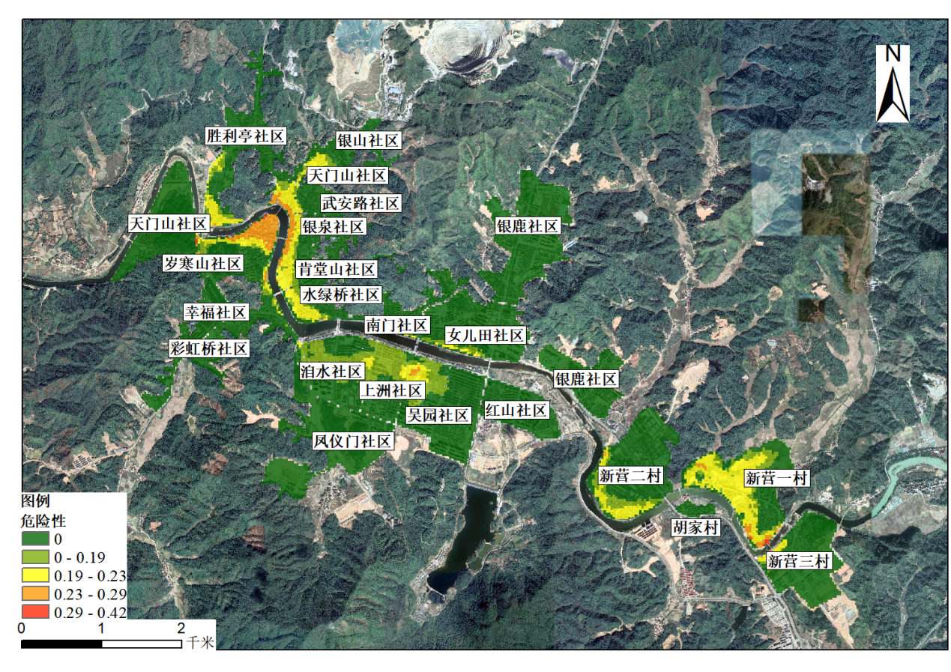
图6 德兴市城区洪涝风险危险性指数分布
Fig.6 Spatial distribution of flood hazard index in Dexing urban area

3.2环境脆弱性分析
环境脆弱性是指在洪涝灾害发生过程中，环境条件对洪涝形成和危害扩大的影响程度^{[31]}。本文选取高程、地形坡度与建筑密度三个指标对环境脆弱性进行评价。其中，高程数据来源于基于无人机倾斜摄影测量技术生成的高精度DEM文件，地形坡度数据则通过GIS平台中的Spatial Analyst模块，利用表面分析工具对DEM数据进行转换而得，建筑密度指标的计算首先从91卫图助手下载研究区范围内的天地图影像，提取建筑物轮廓矢量信息，随后将研究区划分为50m×50m的规则网格，并以网格为单位统计建筑密度。由图7可见，敏感性高值区主要分布于上游的新营一村，以及下游的银泉社区和武安路社区周边区域，中游亦存在部分高敏感区域。德兴市城区整体坡度变化较为平缓，敏感性高值区多集中于房屋密集区域。建筑物对水流的阻水效应会导致水面雍高，甚至出现水流漩涡，城区上游与下游皆为老城区，房屋建造密集，且楼间距小，中游社区为新建城区，多为高层商业住宅小区，建筑密度较小。
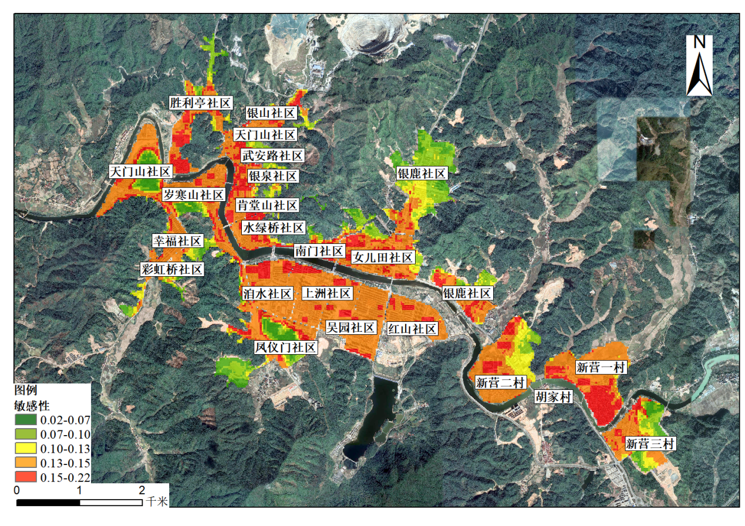
图7 德兴市城区洪涝风险敏感性指数分布
Fig.7 Spatial distribution of flood susceptibility index in Dexing urban area

3.3承灾体暴露性分析
承灾体暴露性是指位于潜在洪涝灾害影响区域内的承灾体（如人口、经济资产、建筑物、基础设施等）直接暴露于洪涝灾害危险中的程度^{[32]}。本文选取人口、房屋数量与重要基础设施作为承灾体暴露性指标，其中人口数据来源于外业实地调查及当地水利局提供的社区人口资料，房屋数量通过外业调查获取，并利用RTK测量其具体地理坐标，最终按网格单元进行统计，重要基础设施数据（主要包括学校、医院及重要企事业单位等）同样来源于外业实地调查。由图8可见，暴露性高值区域主要为城区内各重要基础设施所在位置，如医院、学校、企事业单位等，城区内人口房屋等分布相对较为均匀，但如新营一村以及武安路社区等人口房屋较为密集的区域，暴露性数值也较高。
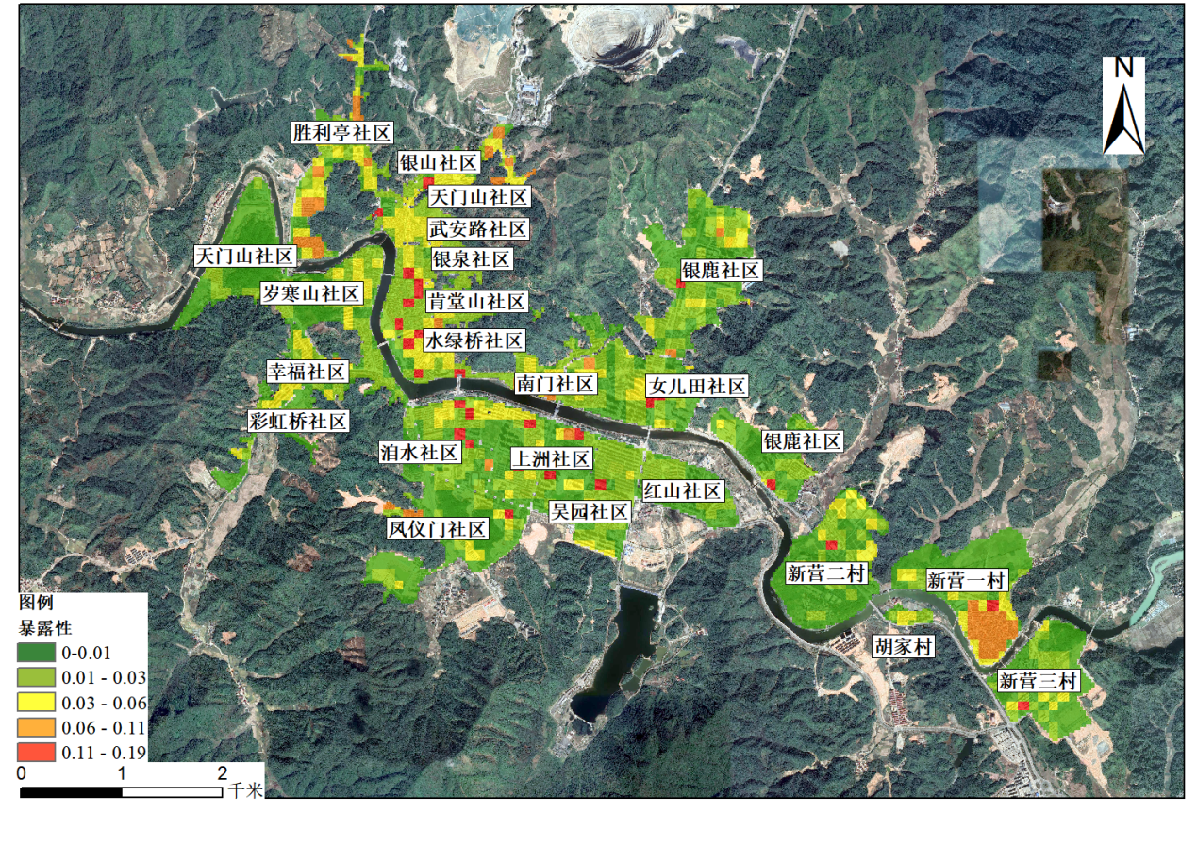
图8 德兴市城区洪涝风险暴露性指数分布
Fig.8 Spatial distribution of flood exposure index in Dexing urban area

3.4洪涝风险综合风险分析
基于GIS平台，对德兴市城区的致灾因子危险性、环境脆弱性及承灾体暴露性进行综合分析，生成了该区域的洪涝风险综合指数分布图。分析结果表明，高风险区域分布于新营一村社区、上洲社区、天门山社区、岁寒山社区、洎水社区、水绿桥社区、银山社区、南门社区、肯堂山社区、银泉社区、吴园社区、胜利亭社区和武安路社区。空间分布特征显示，这些高风险区域主要位于上述社区的沿河地段，且以河道曲流凸岸处最为显著。该区域较高的洪涝综合风险主要源于其致灾因子危险性与环境脆弱性均处于较高水平并产生协同作用，具体如图9所示。

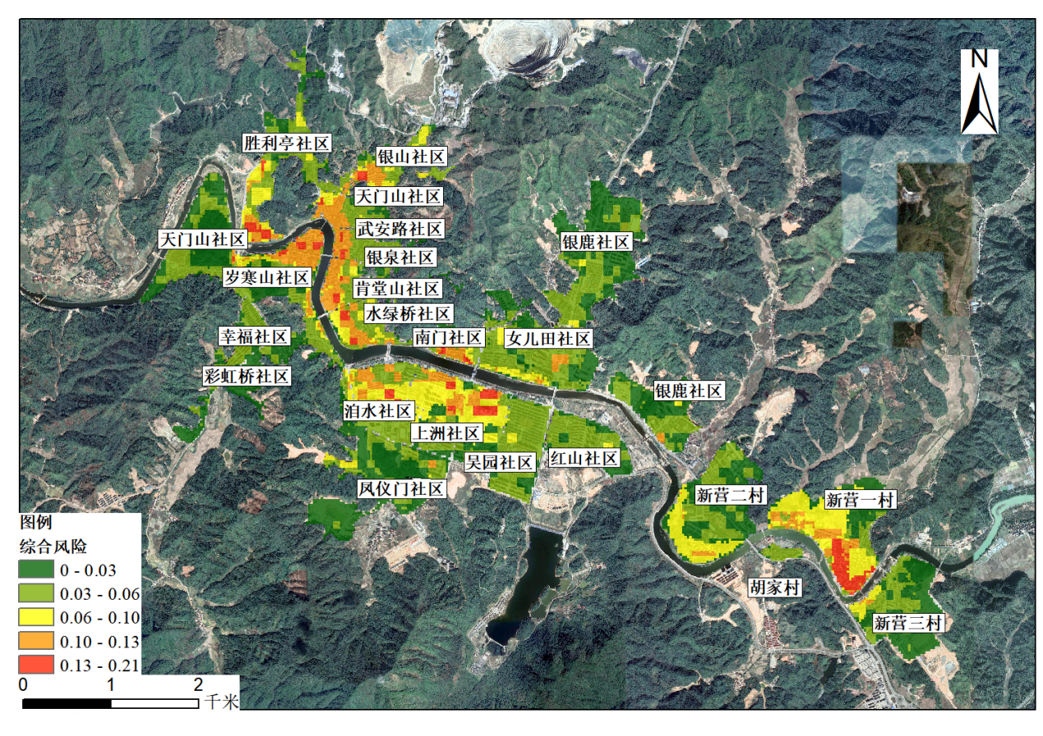
图9 德兴市城区洪涝风险综合指数分布
Fig.9 Spatial distribution of integrated flood risk index in Dexing urban area
为量化各社区风险状况，本文统计了各社区内不同风险等级区域的面积，结果如表5所列。
表5 德兴市城区各社区风险等级面积统计表
Table 5 Statistics of area by flood risk level for communities in Dexing urban area
名称 | 高风险面积/km² | 较高风险面积/km² | 中等风险面积/km² | 较低风险面积/km² | 低风险面积/km²
新营一村 | 0.115 | 0.128 | 0.426 | 0.093 | 0.194
上洲社区 | 0.067 | 0.107 | 0.285 | 0.187 | 0.078
天门山社区 | 0.034 | 0.051 | 0.049 | 0.328 | 0.445
岁寒山社区 | 0.024 | 0.162 | 0.038 | 0.187 | 0.162
洎水社区 | 0.020 | 0.084 | 0.155 | 0.281 | 0.008
水绿桥社区 | 0.019 | 0.064 | 0.074 | 0.180 | 0.068
银山社区 | 0.013 | 0.060 | 0.076 | 0.170 | 0.023
南门社区 | 0.012 | 0.034 | 0.015 | 0.158 | 0.100
肯堂山社区 | 0.011 | 0.110 | 0.025 | 0.096 | 0.007
银泉社区 | 0.011 | 0.050 | 0.000 | 0.146 | 0.041
吴园社区 | 0.009 | 0.000 | 0.060 | 0.557 | 0.117
胜利亭社区 | 0.004 | 0.012 | 0.086 | 0.317 | 0.100
武安路社区 | 0.002 | 0.077 | 0.024 | 0.139 | 0.077
凤仪门社区 | 0.000 | 0.010 | 0.036 | 0.253 | 0.660
彩虹桥社区 | 0.000 | 0.009 | 0.013 | 0.219 | 0.388
幸福社区 | 0.000 | 0.000 | 0.000 | 0.187 | 0.031
新营二村 | 0.000 | 0.027 | 0.196 | 0.358 | 0.383
红山社区 | 0.000 | 0.000 | 0.009 | 0.317 | 0.116
女儿田社区 | 0.000 | 0.036 | 0.067 | 0.524 | 0.183
银鹿社区 | 0.000 | 0.009 | 0.022 | 0.528 | 0.914
新营三村 | 0.000 | 0.006 | 0.052 | 0.275 | 0.416
胡家村 | 0.000 | 0.000 | 0.000 | 0.056 | 0.005

4结果讨论

4.1评估结果验证
为验证基于博弈论组合赋权法得出的德兴市洪涝风险评估结果的准确性与可靠性，本文同步采用层次分析法（主观赋权）和熵权法（客观赋权）对同一区域进行了洪涝风险评估，所得空间分布结果如图10所示。对比发现，两种方法所获得的风险空间分布总体格局较为一致，但在局部区域存在一定差异，尤其在高风险区的识别范围与空间分布方面表现较为明显。这种差异本质源于二者在赋权原理上的根本不同：层次分析法的权重依据专家经验判断，而熵权法的权重完全由数据本身的变异程度驱动，侧重客观统计规律。这种因方法论本质不同所导致的评估差异，是两类评估路径系统性分歧的体现。但两种方法均具有坚实的科学基础，那么如何对其进行有效整合成为提升风险评估可靠性的关键。
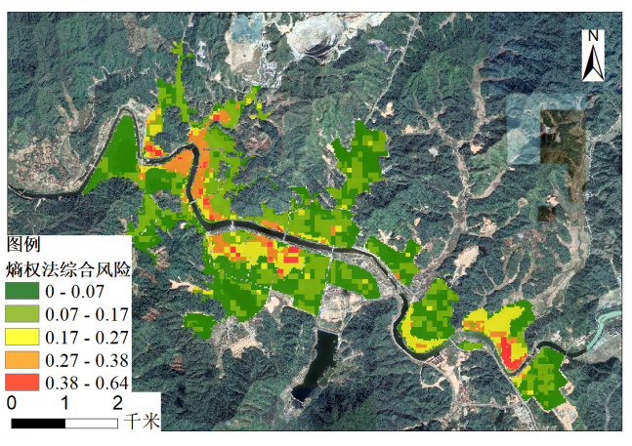 | 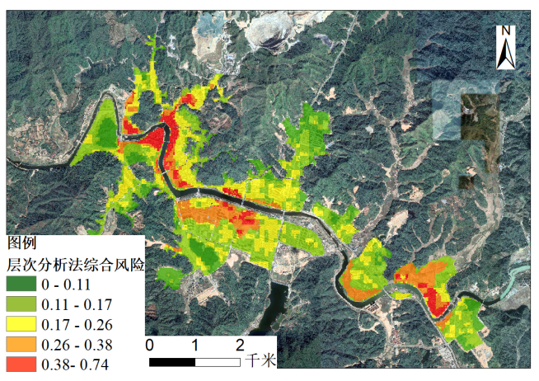
（a）熵权法综合风险 | （b）层次分析法综合风险
图10 层次分析法与熵权法洪涝风险综合指数分布图
Fig.10 Distribution of integrated flood risk index based on analytic hierarchy process and entropy weight method
为进检验博弈论组合赋权法所获评估结果的合理性，采用斯皮尔曼等级相关系数（Spearman's rank correlation coefficient）与Kappa系数（Kappa coefficient）进行检验。前者通过衡量两变量排名顺序之间的单调相关性来评估其一致性，对数据分布无特定要求，且对异常值不敏感，适用于评价风险排序的相似性^{[33]}。后者则通过比较观测一致性与期望一致性来评估分类结果的一致性，能够有效排除随机因素的影响，适用于评价风险等级划分的准确性^{[34]}。两种方法分别从排序相关性和分类一致性两个维度共同验证评估结果的可靠性。
斯皮尔曼等级相关系数验证，首先基于层次分析法、熵权法及博弈论组合赋权法分别得到德兴市各社区的洪涝风险分布情况，并按各社区高风险区面积来对社区进行排名（高风险面积最大的社区名为1），面积相同的社区取其排名的平均数。三种方法的各社区风险面积以及排名，如表6所列。
表6 不同赋权方法的高风险区面积及排名比较
Table 6 Comparison of area and ranking of high-risk zones under different weighting methods
名称 | 层次分析法  风险值 | 层次分析法  排名 | 熵权法风险值 | 熵权法排名 | 博弈论组合  赋权风险值 | 博弈论组合  赋权排名
银山社区 | 0.042 | 8 | 0.013 | 6 | 0.013 | 7
银泉社区 | 0.051 | 7 | 0.007 | 9 | 0.011 | 9.5
银鹿社区 | 0.000 | 18.5 | 0.000 | 17.5 | 0.000 | 18
幸福社区 | 0.000 | 18.5 | 0.000 | 17.5 | 0.000 | 18
新营一村 | 0.187 | 1 | 0.120 | 1 | 0.115 | 1
新营三村 | 0.002 | 13.5 | 0.000 | 17.5 | 0.000 | 18
新营二村 | 0.000 | 18.5 | 0.000 | 17.5 | 0.000 | 18
武安路社区 | 0.071 | 4 | 0.002 | 11.5 | 0.002 | 13
吴园社区 | 0.009 | 11.5 | 0.009 | 8 | 0.009 | 11
天门山社区 | 0.068 | 5 | 0.033 | 3 | 0.034 | 3
岁寒山社区 | 0.154 | 2 | 0.002 | 11.5 | 0.024 | 4
水绿桥社区 | 0.041 | 9 | 0.019 | 5 | 0.019 | 6
胜利亭社区 | 0.009 | 11.5 | 0.000 | 17.5 | 0.004 | 12
上洲社区 | 0.103 | 3 | 0.067 | 2 | 0.067 | 2
女儿田社区 | 0.000 | 18.5 | 0.000 | 17.5 | 0.000 | 18
南门社区 | 0.040 | 10 | 0.006 | 10 | 0.012 | 8
肯堂山社区 | 0.061 | 6 | 0.011 | 7 | 0.011 | 9.5
洎水社区 | 0.000 | 18.5 | 0.020 | 4 | 0.020 | 5
胡家村 | 0.000 | 18.5 | 0.000 | 17.5 | 0.000 | 18
红山社区 | 0.000 | 18.5 | 0.000 | 17.5 | 0.000 | 18
凤仪门社区 | 0.000 | 18.5 | 0.000 | 17.5 | 0.000 | 18
彩虹桥社区 | 0.002 | 13.5 | 0.000 | 17.5 | 0.000 | 18
随后，计算三种方法两两之间的斯皮尔曼相关系数，斯皮尔曼系数的计算本质上是两个变量等级序列之间的皮尔逊相关系数，其通用计算公式为
$$\text{ρ}\text{=}\frac{\sum_{\text{i}\text{=1}}^{\text{n}}{\left[\text{R}\left({\text{X}}_{\text{i}}\right)\text{-}{\overline{\text{R}}}_{\text{X}}\right]\left[\text{R}\left({\text{Y}}_{\text{i}}\right)\text{-}{\overline{\text{R}}}_{\text{Y}}\right]}}{\sqrt{\sum_{\text{i}\text{=1}}^{\text{n}}{{\left[\text{R}\left({\text{X}}_{\text{i}}\right)\text{-}{\overline{\text{R}}}_{\text{X}}\right]}^{\text{2}}}\sum_{\text{i}\text{=1}}^{\text{n}}{{\left[\text{R}\left({\text{Y}}_{\text{i}}\right)\text{-}{\overline{\text{R}}}_{\text{Y}}\right]}^{\text{2}}}}}$$
式中，n为样本容量；R(X_{i})，R(Y_{i})为第i个社区在两种不同赋权方法下的风险排名；R_{X}、R_{Y}为两种排名序列的平均值。
斯皮尔曼等级相关性分析结果表明，不同赋权方法所得风险排序结果间均存在显著正相关关系。熵权法与层次法的排序相关性系数ρ为0.8494，统计显著性<0.001。熵权法与博弈论法的排序相关性系数ρ为0.9932，统计显著性<0.001。层次分析法与博弈论法的排序相关性系数ρ为0.8494，统计显著性<0.001。该解在极大程度上遵循了数据客观规律（与熵权法高度一致），同时亦融合了专家主观判断（与层次分析法保持高度相关）。由此可见，本文基于“致灾因子危险性-承灾体暴露性-环境脆弱性”灾害系统理论所构建的指标体系科学合理，使得专家经验判断与数据客观规律在本文情境下呈现内在统一性。综上，斯皮尔曼相关系数从统计角度验证了本文洪涝风险评估结果的可靠性。
为客观比较不同赋权方法所得风险等级分类结果的一致性，引入Kappa系数作为定量评价指标。其计算原理与适用逻辑如下：Kappa系数是一种用于衡量两类分类结果一致性的统计量，其核心在于比较观测一致性与期望一致性，并通过剔除随机一致性的影响，得到净一致性水平。计算公式如下
$$\text{K}\text{=}\frac{{\text{P}}_{\text{o}}\text{-}{\text{P}}_{\text{e}}}{\text{1-}{\text{P}}_{\text{e}}}$$
式中，Po为观测一致性，即两组分类结果中类别相同的样本数占总样本数的比例；Pe为期望一致性，指在随机情况下预期达成一致的概率，由各类别的边缘分布计算而得。
Kappa系数的取值区间为[-1,1]，K≤0表示一致性极差，0~0.2表示轻微一致，0.20~0.40表示一般一致，0.40~0.60表示中等一致，0.60~0.80表示高度一致，0.80~1.0表示几乎完全一致。
首先在在GIS平台中，使用“创建随机点”工具在研究区范围内生成1000个随机采样点。参数设置为：约束范围与研究区边界一致，最小允许距离设置为80m，以确保采样点的空间分布相对均匀，避免局部聚集。再利用“多值提取至点”工具，将博弈论组合赋权法、层次分析法与熵权法所得的三个洪涝风险等级栅格图（均已统一至相同坐标系与像元大小）的属性值分别提取至采样点属性表。每个采样点由此获得三个风险等级属性字段。随后在生成的属性表中，将连续的风险等级（1—5）转换为高风险区二分类数据。具体规则为：将风险等级5（高危险区）编码为1，等级1—4（非高风险区）编码为0，从而为每种方法生成一个二值变量。将处理后的采样点属性表导出，构建混淆矩阵，如表7所列。
表7 高风险区识别混淆矩阵比较
Table 7 Comparison of confusion matrices for high-risk zone identification
对比组合 | 真阳性TP | 假阳性FP | 假阴性FN | 真阴性TN | 方法A判定总数 | 方法B判定总数
博弈论法 vs 层次分析法 | 52 | 0 | 11 | 937 | 52 | 63
博弈论法 vs 熵权法 | 18 | 34 | 0 | 948 | 52 | 18
层次分析法 vs 熵权法 | 18 | 45 | 0 | 937 | 63 | 18
表中，真阳性(TP) 指两种方法均判定为高风险区的样本数；假阳性(FP) 指方法A判定为高风险区而方法B判定为非高风险区的样本数；假阴性(FN) 指方法A判定为非高风险区而方法B判定为高风险区的样本数；真阴性(TN) 指两种方法均判定为非高风险区的样本数。
基于混淆矩阵，计算各组比较的观测一致性（Po）与期望一致性（Pe），并代入公式计算kappa系数并进行显著性检验，结果如表8所列。
表8 高风险区识别一致性Kappa系数分析
Table 8 Analysis of Kappa coefficient for agreement in high-risk zone identification
方法对比 | Kappa系数 | 观察一致性Po | 期望一致性Pe | 一致性评价 | 统计显著性
博弈论法 vs 层次分析法 | 0.893 | 0.987 | 0.876 | 几乎完全一致 | P < 0.001
博弈论法 vs 熵权法 | 0.501 | 0.966 | 0.932 | 中等一致 | P < 0.001
层次分析法 vs 熵权法 | 0.428 | 0.955 | 0.921 | 中等一致 | P < 0.001
Kappa系数结果分析表明，博弈论组合赋权法与层次分析法在高风险区识别上达到近乎完全一致（K = 0.893）。这一结果显著高于其与熵权法的一致性（K = 0.501），这表明博弈论法在关乎防灾决策成效的关键高风险区判定上，它更倾向于采纳专家基于“损失规避”原则的判断，同时其结果仍保有客观数据的支撑。
本文综合采用斯皮尔曼等级相关分析与Kappa系数，从整体风险评估格局与关键高风险区识别两个维度，系统验证了博弈论组合赋权法的优越性。在整体风险排序上，斯皮尔曼分析表明，博弈论法与熵权法（ρ = 0.993）及层次分析法（ρ = 0.849）均呈现高度一致，结果略偏向于熵权法，证明其评估结果同时扎根于客观数据规律与主观专家经验，实现了对两类信息的有效继承。在关键的高风险区识别上，Kappa系数分析进一步揭示了博弈论法的融合机制：它与层次分析法达到近乎完全一致（K = 0.893），显著高于其与熵权法的一致性（K = 0.501）。这清晰地表明，博弈论组合赋权法并非对主客观权重进行简单折中，而是通过数学优化模型有效地融合了专家经验与数据规律，形成了一个全新的均衡解。
综上所述，博弈论组合赋权法克服了单一赋权方法的局限，形成了一种既全面又具决策导向性的综合评估结果，其科学性为本研究的洪涝风险防控实践提供了可靠的方法论支撑。

4.2讨 论
本文借助MIKEFLOOD水动力模型模拟技术并引入博弈论的组合赋权模型，建立一种适用于城市地区的洪涝风险评估方法。在危险性指标的选取方面，相较于王金虎等^{[35]}采降雨作为危险性指标，其在大范围区域评估中具有一定适用性，但在县城等小尺度城区范围内区分能力有限，而这类小城市在我国城市体系中占比很高，其风险评估需求不容忽视。为此，本文创新性地引入MIKEFLOOD一维二维耦合水动力模型，以无人机航拍的高精度DEM数据为基础，模拟城市地表淹没过程，实现了对淹没水深、流速等危险性要素的量化，从而有效表征城市内部洪涝危险性的空间差异。在赋权方法上，周延等^{[36]}所采用的较为常见AHP-熵权法线性组合赋权方式，其本质是对主客观权重的被动混合，其组合比例往往依赖主观设定，未能从根本上协调两种权重之间的内在差异。相比之下，本文引入的博弈论组合赋权法，通过建立以最小化主客观权重偏差为目标的优化模型，主动寻求纳什均衡状态下的最优权重解，使赋权结果在融合专家经验与数据规律方面表现出更强的协调性。余亮^{[23]}等使用机器学习算法对洪涝风险进行评估，该类方法能够通过数据驱动的方式自动挖掘洪涝灾害与各影响因子之间的复杂非线性关系，在处理高维、非线性数据方面表现出显著优势，但其“黑箱”特性，导致模型的可解释性较差，难以清晰揭示各评估指标对风险结果的具体贡献程度。而本文结合水动力模型与博弈论组合赋权方法，物理机制明确、权重来源透明，评估结果具有良好的可解释性，更利于辅助防灾决策。
本文在致灾因子危险性评估方面仍存在一定局限性。目前的风险评估框架主要聚焦于河道洪水动力过程（如漫溢、溃堤）对城市的影响，而对城市内部内涝机制的考量尚不充分。此外，本文主要借助的水动力模拟方法虽能有效表征河流泛滥行为，但其适用性更多局限于易受外洪影响的沿河城市。尽管沿河城市在洪涝研究范畴内数量众多，但该方法难以直接推广至广大内陆城市或主要受本地暴雨径流制约的区域，限制了模型的普适性。针对以上不足，未来研究应重点突破以下方向：其一，须融合城市水文模型（如SWMM、InfoWorks ICM）与地表水动力模型，实现对管网排水能力、地表汇流及河网洪水耦合过程的综合模拟，统筹考虑城市复杂下垫面条件下的内涝风险；其二，应发展具有更高适应性和可扩展性的洪涝风险评估框架，使其既能适用于沿河城市的外洪泛滥模拟，也能有效应对内陆城市典型内涝问题，从而增强模型在不同地理与水文条件下的适用性和决策支持能力。

5结 论
本文基于灾害系统理论，系统性地从致灾因子危险性、承灾体暴露性和环境脆弱性三个维度出发，收集并整合了德兴市地形、水文等相关数据资料。在此基础上，选取了10个关键指标，构建了适用于德兴市城区及同类区域的洪涝灾害风险评估指标体系。提出了博弈论组合赋权法，对各风险评估指标进行权重赋值，并评估了德兴市城区洪涝灾害风险。
- 通过对比实地调查获取的洪痕数据与MIKEFLOOD水动力模型对同场次洪水的模拟结果，证实了该模型在重现历史洪水淹没情况方面具有较高的可靠性。在指标权重确定方面，引入了博弈论组合赋权法，该方法通过数学优化模型寻求主客观权重之间的最优均衡解。斯皮尔曼等级相关性分析结果表明，基于该方法所得权重计算的风险排序，与主观赋权法和客观赋权法结果均呈现高度一致性，这证明博弈论组合赋权法既有效融合了专家对指标重要性的经验判断，又充分尊重了指标数据的客观统计规律，提升了权重分配的科学性，从而保证了最终风险评估结果的可信度。
- 风险评估结果显示，德兴市城区共识别出13个高风险社区。分析表明，在危险区评估分级中，危险性指标对评估结果的影响最为显著。无论在层次分析法、熵权法还是博弈论组合赋权方法中，该指标的权重均保持在50%左右，明显高于其他指标。高风险区大多集中于河道上游及下游弯折段，具体包括：新营一村（高风险区面积0.115 km²）、上洲社区（0.067 km²）、天门山社区（0.034 km²）、岁寒山社区（0.024 km²）、洎水社区（0.020 km²）、水绿桥社区（0.019 km²）、银山社区（0.013 km²）、南门社区（0.012 km²）、肯堂山社区（0.011 km²）、银泉社区（0.011 km²）、吴园社区（0.009 km²）、胜利亭社区（0.004 km²）和武安路社区（0.002 km²）。中游区域风险整体较低。该空间分布特征可能是由于水流离心力导致的水位差、泥沙沉积导致的河床抬高、河道形态不稳定导致的行洪受阻等因素使其危险性较高，而且根据现场调查，这两处地区是老城区，人口和房屋都较为密集，地势较低、导致敏感性与暴露性也较高。建议对高风险河段采取工程性防洪措施，例如适当加高与加固现有堤防，以提升防洪标准，缓解沿线社区的洪涝威胁。

参考文献
- PEARCE A, COPE S, DOLAN C, et al. Understanding bimodal seas, shingle beach response and flood risk at Hayling island, UK[J].Maritime Engineering, 2024, 177(3/4): 107-116.
- MUTHU K ,RAMAMOORTHY S . Urban flood risk assessment using fuzzy logic and real-time flood simulation model: A geomatics techniques [J]. Earth Science Informatics, 2024, 18 (1): 72-72.
- YAN H C, GUO K H, GUAN M F. Enhanced urban flood hazard assessment by stochastic event catalog[J]. Water Resources Research, 2025, 61(8): e2025WR040459.
- 宋晓猛, 徐楠涛, 董子然. 变化环境下城市洪涝风险评估与调控策略[J]. 水利发展研究, 2025, 25(1) : 56-64.
SONGXiaomeng, XUNantao, DONGZiran. Risk assessment and controI strategies of urban fIooding under changing environments[J]. Water Resources DeveIopment Research, 2025, 25(1) : 56-64.
- 李子祥, 杨帆, 范子武, 等. 基于多暴雨情景的城市洪涝模拟与风险评估[J].水利水电技术(中英文), 2025, 56(10): 84-96.
LI Z X, YANG F, FAN Z W, et al. Urban flood modeling and risk assessment under multi-rainstorm scenarios[J]. Water Resources and Hydropower Engineering, 2025, 56(10): 84-96.
- 舒心怡, 徐宗学, 叶陈雷, 等.考虑空间异质性特征的城市洪涝动态风险分析[J].北京师范大学学报(自然科学版),2024,60(3):375-385.
SHU X Y, XU Z X, YE C L, et al. Dynamic flood risk analysis in urban areas accounting for spatial heterogeneity[J]. Journal of Beijing Normal University (Natural Science), 2024, 60(3): 375-385.
- LI C L, SUN N, LU Y H, et al. Review on urban flood risk assessment[J]. Sustainability, 2022, 15(1): 765-789.
- CHE L S ,YIN S Y ,GUO Y S . Flood risk assessment combining the historical disaster statistics method with the index system method [J]. Hydrological Sciences Journal, 2025, 70 (3): 510-521.
- 张会, 李铖, 程炯, 等. 基于“H-E-V”框架的城市洪涝风险评估研究进展[J].地理科学进展,2019,38(2):175-190.
ZHANG H, LI C, CHENG J, et al. Research progress on urban flood risk assessment based on the “H-E-V” framework[J]. Progress in Geography, 2019, 38(2): 175-190.
- XIE Z X ,SHU B . Risk assessment and spatial zoning of rainstorm and flood hazards in mountainous cities using the random forest algorithm and the SCS model [J]. Land, 2025, 14 (3): 453-453.
- 黄国如, 李碧琦. 基于模糊综合评价的深圳市暴雨洪涝风险评估[J].水资源与水工程学报,2021,32(1):1-6.
HUANG G R, LI B Q. Rainstorm flood risk assessment in Shenzhen based on fuzzy comprehensive evaluation[J]. Journal of Water Resources and Water Engineering, 2021, 32(1): 1-6.
- 张菡, 郭翔, 王锐婷, 等. 四川省暴雨洪涝灾害风险区划研究[J].中国农学通报,2013,29(26):165-171.
ZHANG H, GUO X, WANG R T, et al. Research on rainstorm and flood disaster risk zoning in Sichuan Province[J]. Chinese Agricultural Science Bulletin, 2013, 29(26): 165-171.
- MADUSHANI J A T, WITHANAGE N C, MISHRA P K, et al. Thematic and bibliometric review of remote sensing and geographic information system-based flood disaster studies in South Asia during 2004-2024[J]. Sustainability, 2024, 17 (1): 217.
- CAI Y X ,CHEN C ,SHI Y , et al. GIS and hybrid multi-criteria decision analysis based urban flood risk assessment in Hanchuan City, Hubei Province, China[J]. Environmental Earth Sciences, 2024, 83 (22): 627.
- 李想.基于遥感和 GIS 的盘锦市洪涝灾害风险评估研究[D].沈阳:沈阳农业大学,2023.
LI X. Research on Flood Disaster Risk Assessment in Panjin City Based on Remote Sensing and GIS [D]. Shenyang: Shenyang Agricultural University, 2023.
- 吴馨悦.集成机器学习模型下的短期暴雨型城市洪涝灾害风险评估分析[D].廊坊:防灾科技学院,2025.
WU X Y. Risk Assessment Analysis of Short-Term Heavy Rainfall-Induced Urban Flooding under Integrated Machine Learning Models[D]. Langfang: Institute of Disaster Prevention, 2025.
- SCHUMANN G, GIUSTARINI L, TARPANELLI A, et al. Flood modeling and prediction using earth observation data [J]. Surveys in Geophysics, 2023, 44 (5): 1553-1578.
- LI Jiangjun ,李佳玥 ,黄国如,等.基于InfoWorks ICM的深圳市民治片区洪涝风险评估[J].广东水利水电,2024(12):1-7.
LI J J, LI J Y, HUANG G R, et al. Flood risk assessment of Minzhi sub-district in Shenzhen City based on InfoWorks ICM[J]. Guangdong Water Resources and Hydropower, 2024(12): 1-7.
- LÖWE R, URICH C, STO DOMINGO N, et al. Assessment of urban pluvial flood risk and efficiency of adaptation options through simulations: A new generation of urban planning tools[J]. Journal of Hydrology, 2017, 550: 355-367.
- ZHANG H Q ,JIANG X X ,PENG S , et al. Coupled risk assessment of flood before and during disaster based on machine learning [J]. Sustainability, 2025, 17 (10): 4564-4564.
- ROCCHI A, CHIOZZI A, NALE M, et al. A machine learning framework for multi-hazard risk assessment at the regional scale in earthquake and flood-prone areas [J]. Applied Sciences, 2022, 12 (2): 583.
- WANG Z L, LAI C G, CHEN X H, et al. Flood hazard risk assessment model based on random forest[J]. Journal of Hydrology, 2015, 527:1130-1141.
- 余亮.基于机器学习算法的暴雨灾害风险评估与区划[D].南京:南京信息工程大学,2024.
YU L. Risk Assessment and Zonation of Rainstorm Disasters Based on Machine Learning Algorithms[D]. Nanjing: Nanjing University of Information Science and Technology, 2024.
- 黄国如, 罗海婉, 卢鑫祥, 等. 城市洪涝灾害风险分析与区划方法综述[J].水资源保护,2020,36(6):1-6.
HUANG G R, LUO H W, LU X X, et al. Study on risk analysis and zoning method of urban flood disaster[J]. Water Resources Protection, 2020, 36(6): 1-6.
- 谢信东, 李德龙, 李光锦, 等. 基于一二维耦合模型的洪水风险区划研究 [J]. 江西水利科技,2024, 50(2): 79-85.
XIE X D, LI D L, LI G J, et al. Flood-risk zoning based on a coupled 1D-2D hydrodynamic model[J]. Jiangxi Hydraulic Science & Technology, 2024, 50(2): 79-85.
- 武杰, 安洪岩, 李翾, 等. 基于ArcGIS的廊坊地区洪涝灾害风险评估及洪水淹没分析[J].地质与资源, 2025, 34(1): 103-111.
WU J, AN H Y, LI X, et al. Risk assessment and inundation analysis of flood in Langfang region based on ArcGIS[J]. Geology and Resources, 2025, 34(1): 103-111.
- 李敏, 谢珊, 向碧为, 等. 基于熵权法的城市湖泊流域内涝风险评估 [J]. 中国农村水利水电,2025(9): 8-12.
LI M, XIE S, XIANG B W, et al. Risk assessment of urban waterlogging based on entropy weight method[J]. China Rural Water and Hydropower, 2025(9): 8-12.
- 张奇林, 刘高林, 霍建宇. 基于博弈论组合赋权模糊数学的地质环境复杂性研究 [J]. 科技创新与应用, 2025, 15(4): 15-20.
ZHANG Q L, LIU G L, HUO J Y. Research on the complexity of geological environment based on game theory combination weighting fuzzy mathematics[J]. Technology Innovation and Application, 2025, 15(4): 15-20.
- 吴舒祺, 赵文吉, 王志恒, 等. 基于 GIS 的洪涝灾害风险评估及区划：以浙江省为例 [J]. 中国农村水利水电,2020(6): 51-57.
WU S Q, ZHAO W J, WANG Z H, et al. Assessment and zoning of flood disasters risk based on GIS: A case study of Zhejiang Province[J]. China Rural Water and Hydropower, 2020(6): 51-57.
- 曲丽英. 闽江流域洪涝风险区划快速评估研究[J].中国农村水利水电,2023(10):30-37.
QU L Y. Research on the rapid assessment of flood risk zoning in the Minjiang Basin[J]. China Rural Water and Hydropower, 2023(10): 30-37.
- 陈雪, 乔梁, 刘艳华, 等. 基于网格的暴雨洪涝灾害风险评价[J].水文,2023,43(1):84-89.
CHEN X, QIAO L, LIU Y H, et al. Risk assessment of rainstorm disasters based on grid[J]. Journal of China Hydrology, 2023, 43(1): 84-89.
- 黄亦轩, 徐宗学, 陈浩, 等. 深圳河流域内陆侧洪涝风险分析[J].水资源保护,2023,39(1):101-108.
HUANG Y X , XU Z X , CHEN H, et al. Analysis on flood/waterlogging risk at inland side of the Shenzhen River Basin[J]. Water Resources Protection, 2023, 39(1): 101-108.
- 吴文, 李留书芯. 主客观结合的不同等级城市公园绿地可达性[J/OL].生态学杂志.(2025-7-10)[2025-09-08]. https://link.cnki.net/urlid/21.1148.Q.20250709.1725.016.
WU W, LI L S X. Accessibility of urban park green spaces at different levels based on combined subjective and objective approaches[J/OL]. Chinese Journal of Ecology.(2025-7-10)[2025-09-08]. https://link.cnki.net/urlid/21.1148.Q.20250709.1725.016.
- TABARI M M ,EBADI H ,ZAKARIA A Z . PSO-random forest approach to enhance flood-prone area identification: using ground and remote sensing data (case study: Ottawa-Gatineau) [J]. Earth Science Informatics, 2025, 18 (2): 215.
- 王金虎, 张东晖, 王钰尧. 城市洪涝风险的组合赋重方法研究与应用: 以淮安市为例[J].水利水电技术(中英文),2025, 56(8): 91-104.
WANG J H, ZHANG D H, WANG Y Y. Combined weighting method for urban flood risk assessment and its application: a case study of Huai’an City[J]. Water Resources and Hydropower Engineering, 2025, 56(8): 91-104.
- 周延, 佘敦先, 夏军, 等. 基于水文水动力模型的LID措施对城市内涝风险的影响研究[J].武汉大学学报(工学版),2022, 55(11): 1090-1101.
ZHOU Y, SHE D X, XIA J, et al. Study on the impact of LID practices on urban waterlogging risk based on hydrohydrodynamic coupling model[J]. Engineering Journal of Wuhan University, 2022, 55(11): 1090-1101.

